Document réponse 1

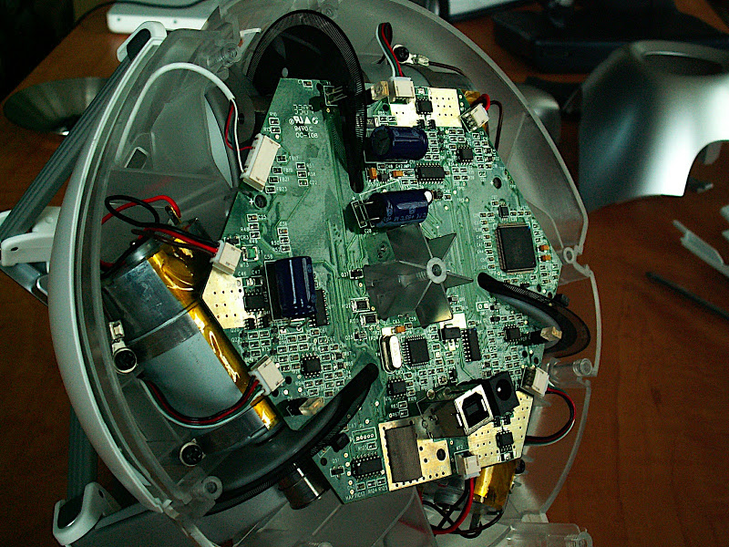

………………….

………………….

………………….

………………….

Document réponse 2



adaptation

$$F_{com}$$

$$F_{restitué}$$

(Logiciel de

pilotage)